Inteligentna modernizacja istniejących zakładów przemysłowych
B&R prezentuje na hanowerskich targach rozwiązania Internetu Rzeczy dotyczące starszych urządzeń
Nowy pakiet rozwiązań firmy B&R umożliwia połączenie starych, izolowanych cyfrowo maszyn w inteligentne, zintegrowane systemy produkcyjne. Specjalista ds. automatyki po raz pierwszy zaprezentuje moduł Orange Box na targach Hannover Messe 2017, na stoisku D28 w hali 9.
Maszyny i linie produkcyjne, dotąd pracujące niezależnie od siebie, można z niespotykaną wcześniej łatwością modernizować, tworząc na ich bazie nowoczesną, inteligentną fabrykę. Nowy pakiet rozwiązań firmy B&R umożliwia odczyt danych operacyjnych ze starszych, odizolowanych cyfrowo maszyn i systemów i wykorzystanie ich na potrzeby inteligentnej fabryki. Nie są wymagane żadne zmiany w istniejącym sprzęcie i oprogramowaniu.
Nowa seria komputerów przemysłowych
Na stoisku B&R zaprezentowane zostaną także nowe komputery przemysłowe serii 3100, które łączą w sobie wydajność najnowszych procesorów Core i z zaletami zwartej konstrukcji. Kompaktowe komputery Automation PC 3100 i Panel PC 3100 odznaczają się niezwykłą elastycznością, możliwością dołączania dodatkowych modułów i pozbawioną wentylatorów konstrukcją.
Innym ważnym wydarzeniem autorstwa B&R na hanowerskich targach będzie prezentacja technologii transportu przemysłowego nowej generacji, zapewniającej wydajną produkcję niezależnie od wielkości przetwarzanych partii. Niezależne przenośniki zwrotne transportują odrębnie produkty i mogą być precyzyjnie zsynchronizowane z robotami i systemami komputerowego sterowania numerycznego.

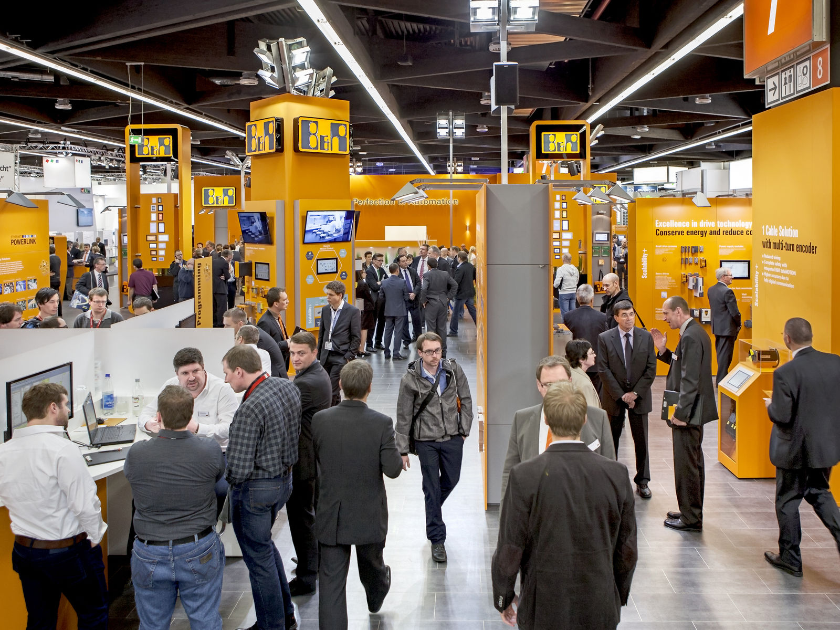
Na targach HMI (hala 9, stoisko D28) firma B&R przedstawi nowy pakiet rozwiązań z dziedziny Internetu Rzeczy, służących modernizacji maszyn aktualnie eksploatowanych, które często są cyfrowo izolowane od reszty urządzeń.

O firmie B&R
B&R to innowacyjna firma z branży automatyzacji z siedzibą w Austrii i przedstawicielstwami na całym świecie. Od 6 lipca 2017 B&R stała się jednostką biznesową Grupy ABB. Jako globalny lider w automatyce przemysłowej, B&R łączy najnowocześniejsze technologie z kunsztem inżynieryjnym, oferując klientom z praktycznie każdej branży kompleksowe rozwiązania z zakresu automatyki maszyn i automatyki zakładowej, sterowania napędami, interfejsów HMI oraz zintegrowanej technologii bezpieczeństwa. Dzięki standardom komunikacji przemysłowej IoT, takim jak OPC UA, POWERLINK i openSAFETY, a także z wydajnym środowiskiem programistycznym Automation Studio, B&R nieustannie przedefiniowuje przyszłość technologii automatyzacji. Duch innowacyjności, który prowadzi B&R na szczyt przemysłowej automatyzacji, jest wzmacniany zamiłowaniem do upraszczania procesów i wyprzedzania oczekiwań klientów.
Aby uzyskać więcej informacji odwiedź stronę www.br-automation.com

